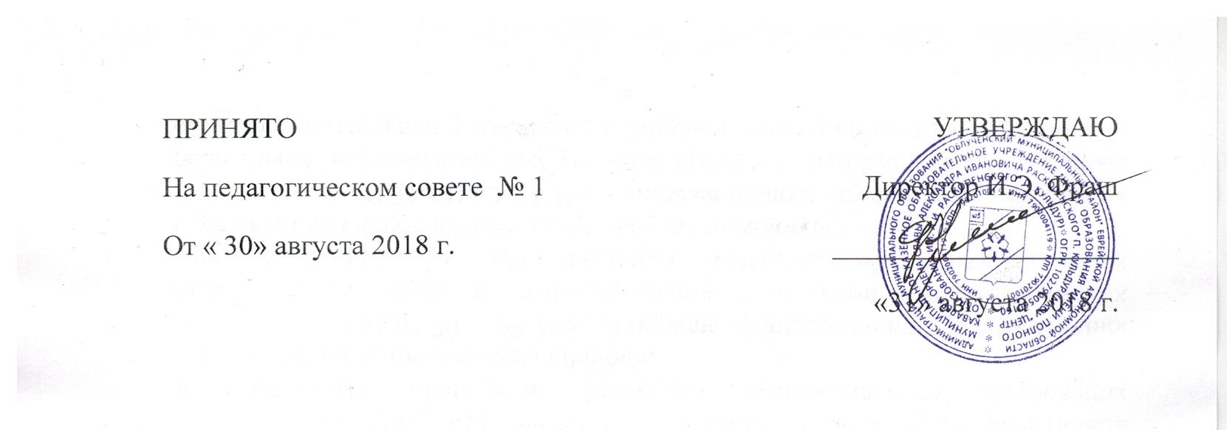
ПОЛОЖЕНИЕ
О ПЕДАГОГИЧЕСКОМ СОВЕТЕ

- Общие положения

1.1. Настоящее Положение разработано в соответствии с Федеральным законом «Об образовании в Российской Федерации» на основании Устава общеобразовательной организации (далее — ОО).
1.2. Настоящее Положение регламентирует деятельность педагогического совета, являющегося коллегиальным органом управления, осуществляющим общее руководство образовательным процессом.
1.3. В своей деятельности педагогический совет руководствуется Конвенцией ООН о правах ребенка, федеральным, региональным и местным законодательством в области образования и социальной защиты, уставом ОО и настоящим Положением.
1.4. Педагогический совет образуют сотрудники ОО, занимающие должности педагогических и руководящих работников согласно Номенклатуре должностей педагогических работников организаций, осуществляющих образовательную деятельность, должностей руководителей образовательных организаций, утвержденных постановлением Правительства РФ от 08.08.2013 № 678. Каждый педагог с момента приема на работу до расторжения трудового договора является членом педагогического совета.
1.5. Заседания педагогического совета могут являться открытыми, предусматривая присутствие представителей участников образовательных отношений: родителей, представителей Учредителя, а также заинтересованных представителей органов государственной власти (местного самоуправления), общественных объединений, иных специалистов.
1.6. Решения педагогического совета носят обязательный характер для всех участников образовательных отношений ОО.

- Основные функции педагогического совета

Основными функциями педагогического совета являются:
2.1. Реализация в ОО государственной политики в сфере образования.
2.2. Определение путей реализации в полном объеме образовательных программ в соответствии с учебным планом.
2.3. Ориентация деятельности педагогического коллектива на совершенствование образовательного процесса.
2.4. Мобилизация усилий педагогических работников на повышение качества образовательного процесса, удовлетворение образовательных потребностей учащихся, развитие их творческих способностей и интересов.
2.5. Разработка содержания работы по общей методической теме ОО; внедрение в практику достижений педагогической науки и передового педагогического опыта.
2.6. Решение вопросов о переводе в следующий класс, об оставлении на повторное обучение учащихся, о допуске к итоговой аттестации.

- Задачи педагогического совета

3.1. определение:
- основных направлений образовательной деятельности ОО;
- списка учебников в соответствии с утвержденным федеральным перечнем учебников, рекомендованных к использованию при реализации имеющих государственную аккредитацию образовательных программ начального общего, основного общего, среднего общего образования, а также учебных пособий, допущенных к использованию при реализации указанных образовательных программ;
- путей дифференциации образовательного процесса;
- форм, периодичности и порядка проведения текущего контроля успеваемости и промежуточной аттестации учащихся;
- содержания, форм и сроков аттестации учащихся, приступивших к обучению в ОО в течение учебного года (при необходимости);
- путей совершенствования воспитательной работы;
3.2. осуществление:
- опережающей информационно-аналитической работы на основе достижений психолого-педагогической науки и практики образования;
- выбора учебно-методического обеспечения, образовательных технологий;
- функционирования системы мониторинга в ОО;
- контроля реализации своих решений, соблюдения локальных нормативных актов, регламентирующих образовательный процесс;
- социальной защиты учащихся;
3.3. рассмотрение:
- вопроса о направлении учащихся (с согласия законных представителей) при наличии медицинских показаний и при отсутствии результатов учебных достижений в государственные центры коррекционно-развивающего обучения и реабилитации для определения целесообразности обучения указанных учащихся по соответствующей образовательной программе;
- отчетов педагогических работников;
- докладов представителей организаций и учреждений, взаимодействующих с ОО по вопросам образования;
3.4. утверждение:
- планов своей работы;
- компонентов содержания образования, профилей обучения и трудовой подготовки учащихся;
3.5. принятие решений о:
- продолжительности учебной недели;
- проведении промежуточной аттестации учащихся;
- допуске учащихся к итоговой аттестации;
- предоставлении обучающимся, имеющим соответствующие медицинские показания, возможности пройти итоговую аттестацию в щадящем режиме;
- переводе учащихся в следующий класс или об оставлении их на повторное обучение;
- выдаче соответствующих документов об образовании;
- награждении обучающихся за успехи в обучении грамотами, похвальными листами или медалями;
- поддержании творческих поисков и опытно-экспериментальной работы педагогических работников;
3.6. представление:
- интересов ОО в государственных и общественных органах (совместно с директором);
- в государственных и общественных органах интересов учащихся при рассмотрении вопросов, связанных с определением их дальнейшей судьбы (совместно с законными представителями учащихся).

- Права педагогического совета

В соответствии со своей компетенцией, установленной настоящим Положением, педагогический совет имеет право:
4.1. обращаться:
- к администрации и другим коллегиальным органам управления ОО и получать информацию по результатам рассмотрения обращений;
- в учреждения и организации;
4.2. приглашать на свои заседания:
- учащихся и их законных представителей по представлениям (решениям) классных руководителей;
- любых специалистов для получения квалифицированных консультаций;
4.3. разрабатывать:
- настоящее Положение, вносить в него дополнения и изменения;
- критерии оценивания результатов обучения;
- требования к рефератам, проектным и исследовательским работам учащихся;
4.4. давать разъяснения и принимать меры по:
- рассматриваемым обращениям;
- соблюдению локальных актов ОО;
4.5. утверждать:
- план своей работы;
- план работы ОО, ее образовательную программу и программу развития;
4.6. рекомендовать:
- разработки работников ОО к публикации;
- работникам ОО повышение квалификации;
- представителей ОО для участия в профессиональных конкурсах.

- Ответственность педагогического совета

Педагогический совет несет ответственность за:
5.1. выполнение плана своей работы;
5.2. соответствие принятых решений действующему законодательству и локальным актам ОО;
5.3. выполнение принятых решений и рекомендаций;
5.4. результаты учебной деятельности;
5.5. бездействие при рассмотрении обращений.

- Организация работы педагогического совета

6.1. Педагогический совет работает по плану, утвержденному директором ОО.
6.2. Заседания педагогического совета проводятся по мере необходимости, но не реже одного раза в учебный модуль (четверть).
6.3. Кворумом для принятия решений является присутствие на заседании Совета более половины его членов. При необходимости педагогический совет может привлекать для работы на свои заседания любых специалистов.
6.4. Решения принимаются простым большинством голосов членов педагогического совета, присутствующих на заседании. В случае равенства голосов решающим является голос его председателя. В случае несогласия председателя с решением педагогического совета, он выносит вопрос на рассмотрение муниципального органа управления образованием.
6.5. Председателем педагогического совета является директор (лицо, исполняющее его обязанности), который руководствуясь должностной инструкцией председателя педагогического совета:
- ведет заседания Совета;
- организует делопроизводство;
- обязан приостановить выполнение решений Совета или наложить вето на решения в случаях их противоречия действующему законодательству, уставу и иным локальным нормативным актам ОО.
6.6. Свою деятельность члены Совета осуществляют на безвозмездной основе.
6.7. Для ведения делопроизводства Совет из своих постоянных членов избирает сроком на 1 год секретаря, который в своей деятельности руководствуется должностной инструкцией секретаря педагогического совета.
6.8. Секретарю Совета за выполнение должностных обязанностей может быть установлена компенсационная выплата в соответствии с Положением об оплате труда.

- Делопроизводство Совета

7.1. Совет ведет протоколы своих заседаний в соответствии с Инструкцией по делопроизводству в ОО.
7.2. Протоколы хранятся в составе отдельного дела в канцелярии ОО.
7.3. Ответственность за делопроизводство возлагается на секретаря Совета.

